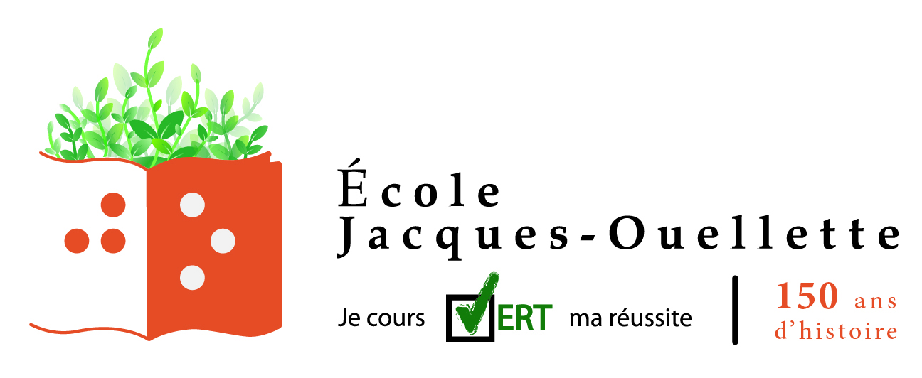

PRIMAIRE
RÉSUMÉ DES INFORMATIONS RELATIVES À L’ÉVALUATION DES APPRENTISSAGES DE VOTRE ENFANT
Année scolaire 2022-2023

Libellés aux bulletins |  |  |  | 1re étape | 2e étape | 3e étape | Pondération  %
 |  |  |  | 04  nov. | 07  mars | 23  juin | 1er cycle | 2e cycle | 3e cycle
Français, langue d’enseignement |  | - Lire des textes variés et apprécier des œuvres |  | √ | √ | √ | 50 | 50 | 40
 |  | - Écrire |  |  | √ | √ | 30 | 30 | 40
 |  | - Communiquer oralement |  | √ | √ | √ | 20 | 20 | 20
Anglais,  langue seconde  (programe  de base) | Cycle 1 | - Comprendre des textes entendus |  | √ |  | √ | 60
 |  | - Communiquer oralement en anglais |  |  | √ | √ | 40
 | Cycle 2 et 3 | - Communiquer oralement en anglais |  | √ | √ | √ |  | 50 | 50
 |  | - Comprendre des textes lus et entendus |  | √ |  | √ |  | 35 | 35
 |  | - Écrire des textes |  |  | √ | √ |  | 15 | 15
Mathématique |  | - Résoudre une situation-problème |  |  | √ | √ | 30 | 30 | 30
 |  | - Raisonner |  | √ | √ | √ | 70 | 70 | 70
Science et technologie  Un seul résultat par bulletin |  | - Résoudre des problèmes |  |  | √ | √ |  | 100 | 100
 |  | - Utiliser des connaissances scientifiques et technologiques
 |  | - Communiquer à l’aide du vocabulaire et des symboles scientifiques et technologiques
Géographie, histoire éducation à la citoyenneté  Un seul résultat par bulletin |  | - Lire l’organisation d’une société sur son territoire |  |  | √ | √ |  | 100 | 100
 |  | - Interpréter le changement dans une société et sur son territoire
 |  | - S’ouvrir à la diversité des sociétés et de leurs territoires
Arts plastiques  Un seul résultat par bulletin |  | 70% | - Réaliser des images personnelles et médiatiques | √ | √ | √ | 100 | 100 | 100
 |  | 30% | - Apprécier des œuvres | √ | √ | √
Musique  Un seul résultat par bulletin |  | 70% | - Inventer des pièces musicales | √ | √ |  | 100 | 100 | 100
 |  |  | - Interpréter des pièces musicales | √ | √
 |  | 30% | - Apprécier des œuvres musicales | √ | √

Libellés aux bulletins |  |  | 1re étape | 2e étape | 3e étape | Pondération  %
 |  |  | 04  nov. | 07  mars | 23  juin | 1er cycle | 2e cycle | 3e cycle
Éducation physique et à la santé  Un seul résultat par bulletin | - Pratiquer des activités physiques individuellement |  | √ | √ | √ | 100 | 100 | 100
 | - Pratiquer des activités physiques en équipe |  | √ | √ | √
 | - Adopter un mode de vie sain et actif |  | √ | √ | √
Éthique et culture religieuse  Un seul résultat par bulletin | 50% | - Réfléchir sur des questions éthiques |  | √ | √ | 100 | 100 | 100
 |  | - Pratiquer le dialogue
 | 50% | - Manifester une compréhension du phénomène religieux
 |  | - Pratiquer le dialogue
Informatique (TIC) | - Utilisation de logiciels de communication et de soutien à l’apprentissage |  | √ | √ | √ | 100 | 100 | 100
Braille* | - Apprentissage et application du braille |  | √ | √ | √ | 100 | 100 | 100
Commentaires sur les autres compétences | - Organiser son travail (Titulaires) |  | √ |  |  | Un commentaire
 | - Travailler en équipe (spécialistes) |  |  |  |  | Un commentaire
 | - Savoir communiquer (Spécialistes) |  |  | √ |  | Un commentaire
 | - Exercer son jugement critique (spécialistes) |  |  |  |  | Un commentaire

Précisions sur le tableau précédent
- Le tableau précédent présente la fréquence d’évaluation des différentes compétences. Il précise aussi la valeur accordée à chaque compétence dans le résultat final pour les disciplines en français, mathématique et anglais.
- Dans les autres disciplines, les compétences seront développées et prise en compte dans l’évaluation, mais une note globale sur 100 apparaîtra au bulletin. Le texte en gras souligné correspond aux compétences retrouvées au bulletin.
- En anglais, sciences et technologie, géographie et histoire, la zone grisée signifie qu’aucun résultat ne sera consigné au bulletin. Toutefois, votre enfant développera ces compétences même si elles ne sont pas évaluées formellement pendant l’année.
- Il est à noter que dans chacune des disciplines, un espace est prévu dans les bulletins pour communiquer, au besoin, des commentaires liés aux forces, aux défis et aux progrès de votre enfant.

* Les compétences en braille sont enseignées à l’élève qui le requière selon ses besoins.
Exemples de moyens utilisés pour les évaluations en tenant compte du plan d’intervention de l’élève
Français : grilles d'observation, entretiens de lecture, carnet de lecture, travaux écrits individuels ou d'équipe, situation d'écriture, entrevues, traces d'analyse grammaticale, situations de communication orale, situations d’apprentissage, situations d’évaluation …

Anglais : exercices, contrôles, activités, situations d’apprentissage, situations d’évaluation…

Mathématique : situations-problèmes, situations d’application, de différents projets, activités, travaux d’équipe, contrôles, tests de mémoire, de rapidité, situations d’apprentissage, situations d’évaluation…

Sciences et Technologie : des projets, des grandes questions à résoudre, de l’analyse et de la conception d’objets technologiques, seul ou en équipe situations d’apprentissage, situations d’évaluation…

Géographie et Histoire : lecture de textes, d’image et de graphiques, de projets (maquette, présentation, dessin) ou de contrôles, situations d’apprentissage, situations d’évaluation…

Arts plastiques : projets, activités, fiches, évaluations orales, discussions, situations d’apprentissage, situations d’évaluation…

Musique : projets, présentations, activités, fiches, évaluations orales, discussions, situations d’apprentissage, situations d’évaluation…

Éducation physique : carnets, questionnement, observations dans la pratique d’une activité physique, situations d’apprentissage, situations d’évaluation…

Éthique et culture religieuse : grilles, productions, entrevues, situations d’apprentissage, situations d’évaluation…
CALENDRIER

Communications officielles | Dates | Remis à l’élève | Rencontres parents/enseignants
1re communication | 06 octobre 2022 | Portail Mozaïk
1re étape / bulletin | 30 août au 04 novembre 2022 | Portail Mozaïk | 16 novembre 2022
2e étape / bulletin | 07 novembre 2022 au 07 mars 2023 | Portail Mozaïk | 23 mars 2023
3e étape / bulletin | 08 mars au 22 juin 2023 | Portail Mozaïk

De plus, des renseignements sur le cheminement de votre enfant vous seront communiqués au moins une fois par mois.
Les moyens de communication peuvent être variés tels que : rencontre de parents, messages à l’agenda, plan d’intervention, portfolio, appels aux parents, courriels, annotations sur les productions, etc.
La direction

